2024年惠州一中五矿学校第三次模拟考
九年级物理试题
一、选择题（本题共7小题，每小题3分，共21分。每小题中给出的四个选项中，只有一项最符合题目要求）
1. 小丽估测了生活中的一些物理量，其中不合理的是（ ）
A. 课桌高度约为75cm B. 中学生从一楼到三楼克服重力做功约为300J
C. 两个鸡蛋重力约为1N D. 教室里每支日光灯的功率约40W
2．关于能源、信息与材料，下列说法不正确的是（ ）
A．为降低电能的损耗，可利用超导材料制造电饭煲的电热丝
B．垃圾分类有利于保护环境和节约能源
C．风能、水能都是可再生能源
D．北斗卫星之间利用电磁波相互传递信息，实现“星间链路”
3．初春时节，小明发现家里的墙壁在“冒汗”，这是广东常见的“回南天”，墙壁“冒汗”涉及的物态变化是( )
A.汽化 B.升华 C.液化 D.凝华
4．如图所示，用力F把木块压在竖直墙面上，木块静止。以下说法正确的是（ ）
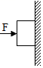
A．木块只受重力、压力和摩擦力
B．木块受到的重力和压力是一对平衡力
C．木块受到的摩擦力随F增大而增大
D．木块对墙面的压强随F增大而增大
5．A中的杠杆和物体处于静止状态，B、C、D中的物体被匀速吊起，物体重力均为G，不计动滑轮重力、绳重和一切摩擦，则所用拉力F最小的是( )
A B C D
6．如图所示，水平放置的光滑金属导轨分别与电路连接，置于磁场中（用符号×表示
磁场方向垂直于纸面向内），闭合开关，金属棒b受到水平向右的磁场力作用。小红用
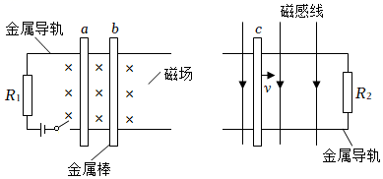
力拉着金属棒c水平向右运动，则（ ）
A．金属棒a不受磁场力
B．电阻R2中没有电流流过
C．金属棒c中有电流流过
D．金属棒a受到水平向左的磁场力作用
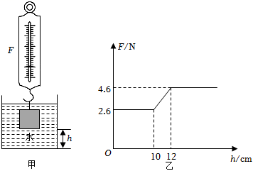
7．如图甲所示，圆柱形容器中盛有适量的水。咏桐在弹簧测力计的下端挂着一个底面
积为25cm²的长方体金属块，将金属块从容器底部开始缓慢向上提起的过程中，弹簧测
力计的示数F与金属块下底距容器底部距离h的关系如图乙所示，水对容器底部的压强
减少了（ ）（g＝10N/kg）
A．200Pa B．400Pa
C．600Pa D．2000Pa
二、填空题:本大题共7小题，每空1分，共21分.
8．目前人们正致力于开发太阳能、核能、风能、海洋能、氢能…其中核能是 （选
填“可再生”或“不可再生”）能源，核电站利用原子核 （选填“聚变”或“裂
变”）释放的能量发电，电能属于 （选填“一次能源”或“二次能源”）。
- 夏日炎炎，小东从开着空调的屋内刚走到室外时，眼镜的镜片变模糊是由于空气中的
水蒸气 形成；他在游泳池游泳后走上岸感觉到有点冷是由于身上的水 吸热所致；他买了冰棒含嘴里过了一会感觉到凉快是由于冰棒 吸热所致。（均填物态变化名称）
- 冰壶和冰球运动是冬奥比赛项目。冰壶的质量约为20kg，底部与冰道接触的面积约
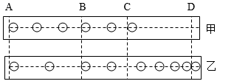
为200cm²，则冰壶静止时对冰道的压强为 Pa。（g＝10N/kg）；某次练习中，两运动员分别同时控制冰球甲、乙从A匀速直线向右滑行到B，水平推力大小相等。每经过1s，在B时均撤去推力，两球分别静止在C和D处。如下图所示，则两冰球所受摩擦力f_{甲} f_{乙}（选填“＜”“＝”“＞”）；第7秒时甲相对乙 （选填“向左运动”“向右运动”“静止”）。
11.如图所示，已知物体A和动滑轮的总重为200N，当物体A匀速上升高度为1m时，绳子移动的距离为 m，人对绳子的拉力为 N，拉力所做的功为 J，（绳子与滑轮的摩擦力、空气阻力忽略不计）
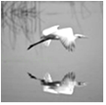
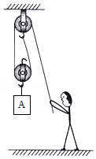
12．“西塞山前白鹭飞，桃花流水鳜鱼肥”（[唐]张志和《渔歌子》）。如图是白鹭在如镜的水面上飞行的情形。水中的“白鹭”是由光的 形成的 （选填“实”或“虚”）像。若水深3m，当白鹭距离水面5m时，它的像距离水面 m。
13.如图甲所示电路，开关S1、S2闭合后两电流表的指针均指在同一位置，示数如图乙所示，则通过R1的电流为_______A，两电阻之比R1∶R2= ；只断开开关S2，电流表A1的示数将 (选填“变大”“变小”或“不变”).
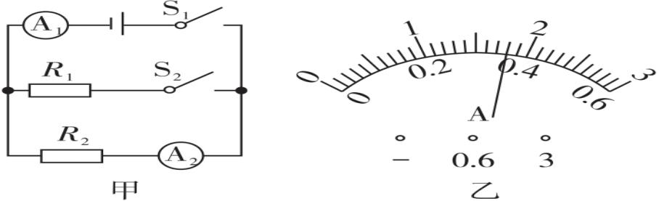
14.如图，小明用沿斜面向上150 N的推力，将总重为500 N的小车匀速推到斜面顶端，用时20 s.已知斜面高1.2 m，长5 m.此过程小车移动的速度为 m/s，小明推小车的功率为 W，该斜面的机械效率为 .
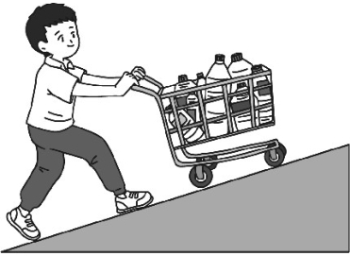
三 、作图题（共7分）
15.（1）如图，光源A发出一束光经水面反射后，在光屏上的B点处形成一个光斑，作出其光路图。
（2）如图所示，把灯泡按安全用电原则接入家庭电路，要求：当旋钮开关滑片顺时针转动时，灯泡变暗。
（3）如图所示，请画出小球所受重力G和使杠杆保持平衡的最小力F的示意图。
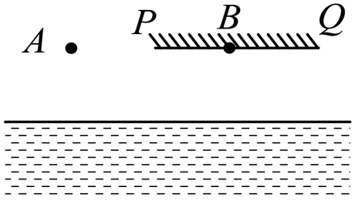
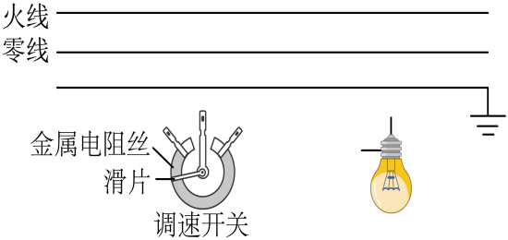
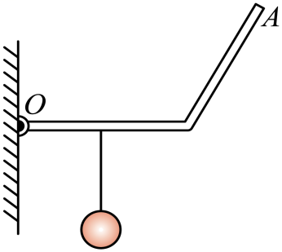
四.实验题（本大题3小题，共19分）
16．（7分）（1）如图所示，两种不同规格的刻度尺测量同一只铅笔的长度，图1中铅笔
的长度是 cm，图2中铅笔的长度是 cm。
（2）图3中体温计的测量范围是 ℃，体温计的示数是 ℃；图4中机械秒表的示数是 S。
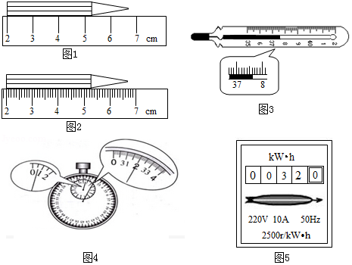
- 小林家5月底电能表示数如图5所示，6月底电能表示数为100.0kW•h，那么6月份他家消耗了 kW•h的电能，在某段时间内，转盘转过了400转，表示此段时间内他家用了 度电。
17．(7分）小明用凸透镜、蜡烛、光屏和光具座等器材，探究凸透镜成像的规律．
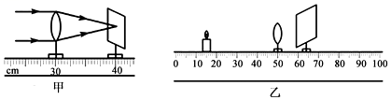
- 如甲图所示，让一束平行光正对着凸透镜，移动光屏，直到在光屏上得到一个最小、最亮的光斑．由此可得出该凸透镜的焦距为 cm；
（2）如乙图所示，把蜡烛、凸透镜、光屏依次放在光具座上，点燃蜡烛，将烛焰、凸透镜、光屏三者中心调到同一高度上，其目的是 .
（3）实验中要观察虚像，眼睛应在 （选填“光屏”或“蜡烛”）这一侧观察。
（4）实验中，当蜡烛距凸透镜的距离为35cm时，移动光屏，可在光屏上得到一个清晰倒立、 （选填“放大”或“缩小”）的实像．若对换蜡烛和光屏的位置，光屏上仍能得到一个清晰的像，据此原理，人们制成的光学仪器是 （选填“照相机”、“投影仪”或“放大镜”）．
（5）如乙图所示，小明把凸透镜换成焦距为30cm的，保持蜡烛和凸透镜的位置不变，发现无论怎样移动光屏，光屏上都得不到一个清晰的像，其原因是 ．
（6）随着实验的进行，由于蜡烛燃烧后变短，小明发现蜡烛的像成在了光屏的上侧，为了使烛焰的像能呈现在光屏中央，他可以将凸透镜适当往 （选填“上”或“下”）调．
18．（6分）小芳利用如图所示的电路测量未知电阻Rx的阻值，阻值大约为5Ω。
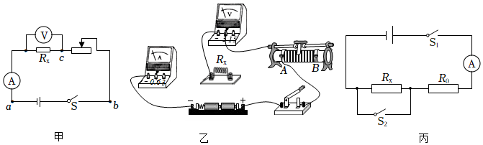
（1）请你根据电路图，用笔画线代替导线，在如图中完成实验电路的连接。
（2）闭合开关前，应将滑动变阻器的滑片置于 端（选填“A”或“B”）。
（3）闭合开关，发现电压表和电流表均无示数。小芳利用另一只完好的电压表进行检测，要把电压表分别接在a、b之间和b、c之间；接在a、c之间，电压表无示数。如果电路连接完好，该故障是 。
（4）排除故障后，调节滑动变阻器，记录多组数据 。
（5）小芳又设计了一种方案，也测出了Rx的阻值。电路如右图所示，R₀为阻值已知的定值电阻，电源电压未知且恒定不变。测量步骤如下：
①当开关 时，电流表读数为I₁；
②当开关S₁、S₂都闭合时，电流表读数为I₂；
③待测电阻Rx＝ （用已知和测出的物理量符号表示）。
五、计算题（本大题共2小题，第19小题6分，第20小题7分，共13分）
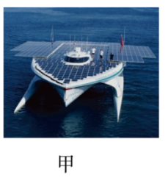
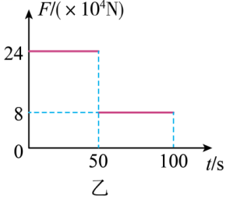
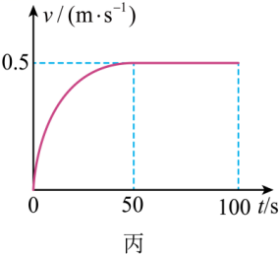
19.图甲所示是一艘完全依靠太阳能驱动的船；该船长30米，宽15米，满载时排水量为80吨，船的表面安装有太阳能电池板，接收太阳能的功率为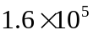W，假设接收的太阳能只用来驱动船前进；在一次航行中，从某一时刻开始，太阳能船受到的水平方向的牵引力F随时间t的变化关系如图乙，航行速度如图丙所示；（海水密度约为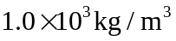）求：
（1）满载时太阳能船受到的浮力；
（2）第50s至100s，牵引力在这段时间内做的功；
（3）在第50s至100s运动过程中，太阳能船的效率。
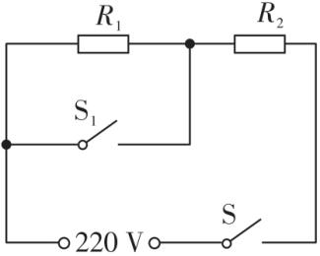
20.如图是一款煲汤用的电热锅的简化电路图.该电热锅有两挡，分别是加热挡和保温挡.R1、R2均为阻值不变的电热丝，R2的阻值为44 Ω，保温挡的总功率是220 W.求：
(1)保温挡时电路中的电流；
(2)加热挡时的电功率；
(3)该电热锅以加热挡煲汤0.5 h消耗的电能.
六、综合能力题（本大题3小题，共19分）
21.（6分）如图所示，台秤上放置一个装有适量水的烧杯，已知烧杯和水的总质量为
600g，杯的底面积为100cm2，将一个质量为600g、体积为300cm3的长方体实心物体A
用细线吊着，然后将其一半浸入烧杯的水中（烧杯的厚度忽略不计，杯内水没有溢出，
g＝10N/kg）。则：
（1）物体A的密度是 g/cm³，当物体A的一半浸入水中后，如图，水对烧
杯底部的压强增大了 Pa。
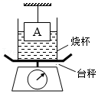
（2）物体A所受的浮力为 N，细线对物体A的拉力为 N，台秤的示数为 N，此时烧杯对台秤的压强为 Pa。
22.（7分） 阅读短文，回答下列问题。
极目一号
2022年5月15日凌晨1点26分，中国自主研发的“极目一号”Ⅲ型浮空艇从海拔4300米的科考营地顺利升空。凌晨4点40分，达到9032米，超过珠峰8848.86米的高度，创造了浮空艇大气科学观测的世界纪录。
据介绍，执行此次观测任务所使用的浮空艇，是我国自主研发的系留浮空器，长55米、高19米，浮空艇体积为9000立方米，总重量约2.625吨，地面锚泊车重90吨，通过地面锚泊设备系缆控制升空和驻空（如图甲）。浮空艇有两个气囊，一个是主气囊，里面充氦气（氦气密度比空气小很多），下边腹部还有一个小的副气囊，里面充空气，通过调节副气囊的空气垫就可以调节压力（如图乙）。
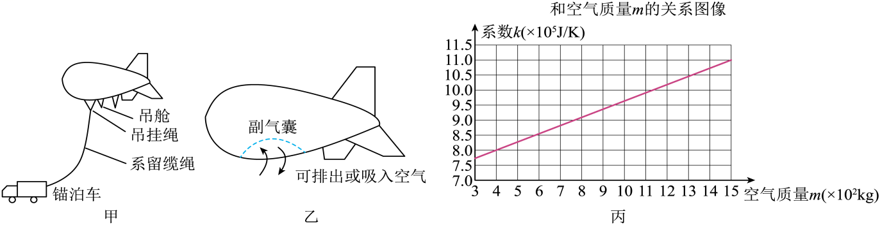
（1）浮空艇的整体外形呈现白色，因为在白天使用时，白色可以反射光线、减少_______（选填“红外线”或“紫外线”）的吸收，使浮空艇内部气体升温不会过快。
（2）因为大气压随海拔升高而______，所以在升空过程浮空艇为了保持内外气压差处在安全范围，副气囊需要_______（选填“排出”或“注入”）空气。
（3）若浮空艇携带的科研器材质量175kg，充气后浮空艇的总质量为4t，则未升空前，浮空艇受到空气的浮力为_______N，系留缆绳对浮空艇在竖直方向的拉力为_______N。（不同海拔下大气压和空气密度见下表，g取10N/kg）
海拔/m | 4000 | 4300 | 4500 | 5000 | 6000 | 7000 | 8000 | 9000
大气压/kPa | 57.6 | 55 | 53.4 | 50 | 43.2 | 36.7 | 30.9 | 26.8
空气密度/kg/m3 | 0.82 | 0.8 | 0.78 | 0.74 | 0.66 | 0.59 | 0.53 | 0.47
- 气囊内的气压可以用公式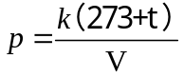近似表示，其中p表示气压，单位Pa，t表示气体温度，单位℃，V表示气体体积，单位m3，系数k随副气囊空气质量变化而变化的情况如图丙所示。假设气囊内气压均匀，且等于外界气压，温度恒为27℃，则浮空艇从7000m上升到9000m，气囊内空气质量变化约为_______kg。
23.（6分）阅读材料，回答问题.
新能源电动汽车充电系统
新能源电动汽车充电桩是新能源汽车应用中的核心部件，一直存在的散热问题有待解决，在新能源电动汽车充电桩材料应用领域中，导热绝缘片等新型材料起到充电桩框架中电源模块等组件的绝缘与散热作用.新能源电动汽车充电时间t等于电池储能量W与充电平均功率P之比，锂电池是新能源电动汽车使用最多的动力电池之一，目前，锂电池充电的常见过程可分为三个阶段：涓流充电(低压预充)、恒流充电和恒压充电.锂电池充电时，如果电池电量很低(反映为电压较低)，那么必须用小电流开始充电.当电量升高到一定程度，则开始大电流充电，也就是恒流充电.随着充电的进行，电池电压升高速度加快，当电池电压达到最终调整电压时，则开始转入恒压充电，充电电流逐渐减小.当电流减小到一定程度时，则完成整个充电.
(1)新能源电动汽车充电桩的材料要考虑 性和 性.
(2)小明家的电动汽车电池最大储能量为71.4 kW·h，若充电桩充电的平均功率为7 kW，那么充满电需要 h.
(3)某电动汽车的电池最大储能量为80 kW·h，若燃油车与电动汽车用来做有用功的能量相同，则燃油车需要完全燃烧 kg的燃油.(已知电动汽车的效率为92%，燃油车的效率为30%，q燃油＝4.6×107 J/kg)
- 图甲是小明家电动汽车某次充电时充电电流随充电时间变化的图象(图象已做近似处理)，请在图乙中画出充电电压随充电时间的变化图象.
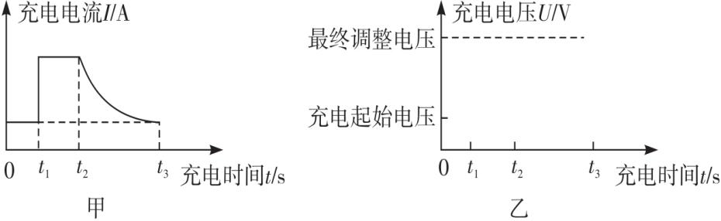
2024年惠州一中五矿学校第三次模拟考
九年级物理科试题
参考答案
- 选择题（本题共7小题，每小题3分，共21分。每小题中给出的四个选项中，只有一项最符合题目要求）
1、B 2、A 3、C 4、D 5、D 6、B 7、C
二、填空题:本大题共7小题，每空1分，共21分.
8、不可再生；裂变；二次能源 9、液化；汽化（蒸发）；熔化 10、1×10⁴；=；向左运动 11、2；100；200 12、反射；虚；5 13、1.44；1:4；变小 14、0.25；37.5；80％
三 、作图题（共7分）
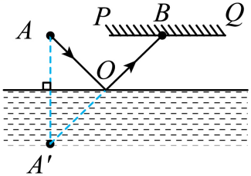
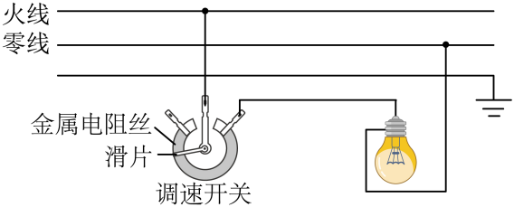
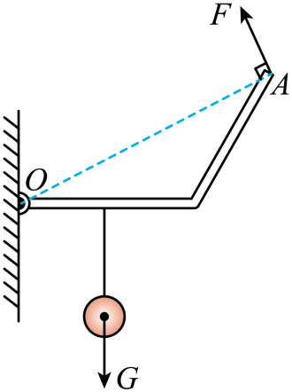
四.实验题（本大题3小题，共19分）
16.（1）4.7；4.70；（2）35～42；37.6；32s； （3）68.0；0.16。
- （1）10.0 （2）使像成在光屏中央（3）光屏（4）缩小；投影仪（5）光具座太短（6）下
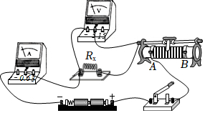
18.（1）如下图；（2）B；（3）滑动变阻器断路；（4）计算平均值，减小误差；（5）①S1闭合、S2断开；③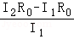。

五、计算题（本大题共2小题，第19小题6分，第20小题7分，共13分）
19.（1）8×10⁵N；(2)2×10⁶J （3）25％
20.（1）1A（2）1100W（3）1.98×10⁶J
六、综合能力题（本大题3小题，共19分）
21.（1）2；150；（2）1.5；4.5；7.5；750。
22.（1）红外线（2）减小；排出（3）7.2×10⁴；30250（4）1100
- （1）导电；导热 （2）10.2（3）19.2（4）如下图
